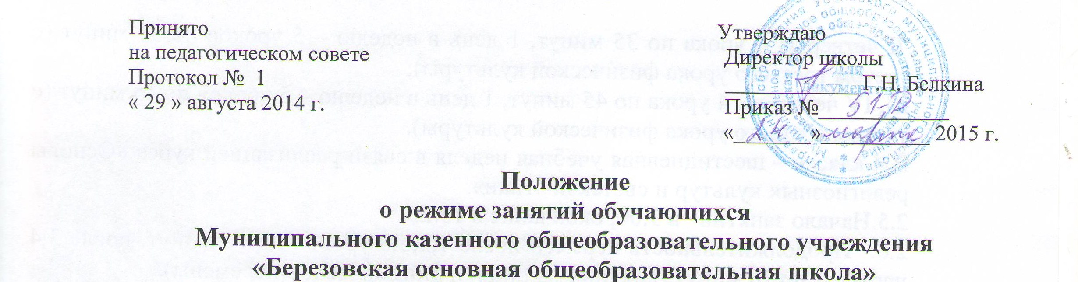

- Общие положения
1.1.Настоящее Положение о режиме занятий обучающихся Муниципального казенного общеобразовательного учреждения «Березовская основная общеобразовательная школ» (далее Школа) определяет режим занятий обучающихся (далее – Положение).
1.2.Настоящее Положение разработано в соответствии с Федеральным законом от 29 декабря 2012 года № 273-ФЗ «Об образовании в Российской Федерации»; постановлением Главного государственного санитарного врача Российской Федерации от 29 декабря 2010 г. № 189 «Об утверждении СанПин 2.4.2.2821-10 «Санитарно-эпидемиологические требования к условиям и организации обучения в общеобразовательных учреждениях» (зарегистрирован в Минюсте России 3 марта 2011 года).
1.3. Положение рассматривается на педагогическом совете, имеющем право вносить в него изменения и дополнения, согласовывается с Управляющим советом Школы и утверждается приказом директора Школы.
1.4. Настоящее Положение подлежит обязательному опубликованию на официальном сайте Школы.

- Организация образовательной деятельности

2.1.Учебный год в школе начинается 1 сентября.
1.2.Продолжительность учебного года в Школе при освоении образовательной программы начального общего, основного общего образования составляет не менее 34 недель (без учета государственной итоговой аттестации в 9 классах), в первом классе – 33 недели.
2.3.Продолжительность каникул в течение учебного года составляет не менее 30 календарных дней, летом – не менее 8 недель. Для обучающихся в первом классе устанавливаются в течение учебного года дополнительные недельные каникулы.
2.4.Учебный план рассчитан на 5-дневную рабочую неделю, занятия проводятся в одну смену, продолжительность урока 45 минут. Продолжительность урока в 1-ом классе составляет:
I четверть: 3 урока по 35 минут, 1 день в неделю – 4 урока по 35 минут (с учетом третьего урока физической культуры);

II четверть: 4 урока по 35 минут, 1 день в неделю – 5 уроков по 35 минут (с учетом третьего урока физической культуры);
III, IV четверть: 4 урока по 45 минут, 1 день в неделю – 5 уроков по 45 минут (с учетом третьего урока физической культуры).
В 4 классе – шестидневная учебная неделя в связи реализацией курса «Основы религиозных культур и светской этики».
2.5.Начало занятий в 9.00, окончание в 15.25.
2.6. Продолжительность перемен после 1,2,5,6 уроков по 10 минут, после 3,4 уроков – по 20 минут (для приема пищи и динамической перемены).
2.7.Образовательная деятельность в Школе осуществляется на основе учебного плана, разрабатываемого Школой самостоятельно в соответствии с Базисным учебным планом, календарным учебным графиком и регламентируется расписанием занятий, утвержденным приказом директора Школы.
2.8.Между началом факультативных занятий и последним уроком предусматривается перерыв продолжительностью не менее 40 минут.
2.9. Обучающиеся должны приходить в Школу не позднее 8 часов 45 минут. Опоздание на уроки недопустимо.
2.10. Горячее питание обучающихся организуется на переменах в соответствии с графиком, утверждаемым на учебный год директором Школы по согласованию с Управляющим советом Школы.

3. Требования к учебной нагрузке обучающихся
3.1. Занятия организованы в 1 смену. Начало учебных занятий не ранее 09.00 часов. Окончание занятий не позднее 15.25.
3.2.Количество часов, отведенных на освоение обучающимися учебного плана Школы, состоящего из обязательной части и части, формируемой участниками образовательных отношений, не превышает в совокупности величину недельной образовательной нагрузки.
3.3. Величину недельной учебной нагрузки (количество учебных занятий), реализуемую через урочную деятельность, определяют в соответствии с таблицей:

Классы | Максимально допустимая недельная нагрузка в академических часах
 | При 5-дневной неделе, не более
1 | 21
2-4 | 23
5 | 29
6 | 30
7 | 32
8-9 | 33

3.4. Расписание уроков составляется с учетом дневной и недельной умственной работоспособности обучающихся и шкалой трудности учебных предметов.
3.5. В течение учебного дня не следует проводить более одной контрольной работы. Контрольные работы рекомендуется проводить на 2 – 4-м уроках.
3.6.Продолжительность урока (академический час) во всех классах не превышает 45 минут, за исключением 1-го класса, в котором продолжительность регламентируется пунктом 2.4. Положения.
3.7. Обучение в 1-м классе осуществляется с соблюдением следующих дополнительных требований:
- учебные занятия проводятся по 5-дневной учебной неделе и только в первую смену;
- рекомендуется организация в середине учебного дня динамической паузы продолжительностью не менее 40 минут;
- обучение проводится без балльного оценивания знаний обучающихся и домашних заданий;
- дополнительные недельные каникулы в середине третьей четверти при традиционном режиме обучения.
3.8. Объем домашних заданий (по всем предметам) должен быть таким, чтобы затраты времени на его выполнение не превышали (в астрономических часах): во 2 – 3 классах – 1,5 ч., в 4 – 5 классах – 2 ч., в 6 – 8 классах – 2,5 ч., в 9 классе – до 3,5 ч.
3.9.Освоение образовательных программ основного общего образания завершается обязательной итоговой аттестацией обучающихся.

4. Вступление в силу, внесение изменений и дополнений в настоящее положение

5.1.Настоящее Положение вступает в силу с 01.09.2014 года.

5.2.Внесение поправок и изменений в Положение производится педагогическим советом и утверждается приказом директора школы.
5.3.Настоящее Положение действительно до принятия новой редакции.

